

T.C

**KOCAELİ ÜNİVERSİTESİ**

**BİLİŞİM SİSTEMLERİ MÜHENDİSLİĞİ**

ELEKTRİK ELEKTRONİK DEVRELER

ELEKTRONİK ZAR RAPORU

Yunus Emre Küçük & Ahmet Enes Timur

181307015 | 181307014

**KOCAELİ**

**OCAK 2019**

**İçindekiler**

1. Devre ve PCB Elemanları …………………………………(s.2)
2. Yapım Aşaması …………………………………….……(s.3-6)
3. Temizlik ve Kağıdın Yerleştirilmesi ...……………………..(s.3)
4. Kağıdın Kaldırılması ve Kontrol ……………………………(s.4)
5. Aside Atma …………………………………………………...(s.5)
6. Delme İşlemi ve Lehimleme ………………………………(s.6)
7. Sonuç ………………………………………………………(s.7)
8. Elemanlar Ne İşe Yarar ………………………………..(s.8-10)

# Devre Elemanları PCB Elemanları

* 1x – 4017 Johnson Sayacı • PCB Levha
* 1x – 555 Zamanlayıcı • Devre Şeması Çıktısı
* 2x – BC557 Transistor • Tuz Ruhu(HCl)
* 3x – BC647 Transistor • Hidrojen Peroksit(H2O2)
* 7x – 5mm LED
* 1x- 1N4148 Diyot
* 1x – Anahtar
* 1x – 9v veya 3AA Pil Yuvası
* 1x – 9v Pil
* 1x – 1µF Elektrolit Kapasitör
* 1x – 100nF Seramik Kapasitör
* 3x – 470**Ω** Direnç
* 1x – 1K**Ω** Direnç
* 9x – 10K**Ω** Direnç
* 1x – 3.3M**Ω** Direnç
* 1x – 4.7M**Ω** Direnç
* 1x – 10M**Ω** Direnç

## bASKI DEVRE (PCB) YAPIM AŞAMASI

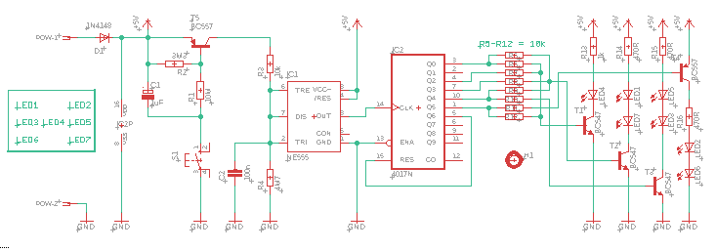Hazırlık Aşaması

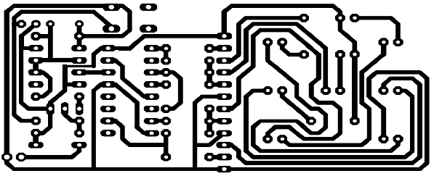 Öncelikle, baskı devreye başlanmadan önce yapacağınız devrenin çizimini, bilgisayarda Proteus, Eagle vb. PCB çizim programları ile devrenin şeması, bağlantı yolları çizilmelidir.

Biz burada Eagle programını kullandık. Çizimi yaptıktan sonra çıktısını yağlı kağıda geçiriyoruz.

Bundan sonra devrenin bağlantı yollarını aktaracağımız iletken plakete(levha) ihtiyacımız var.

Yapım Aşaması

Temizlik

İlk önce, baskının levha üzerine iyi ve tek seferde geçmesi için levhayı bulaşık teli veya benzeri materyalle çok az miktar sıvı sabun veya deterjan kullanarak temizliyoruz.

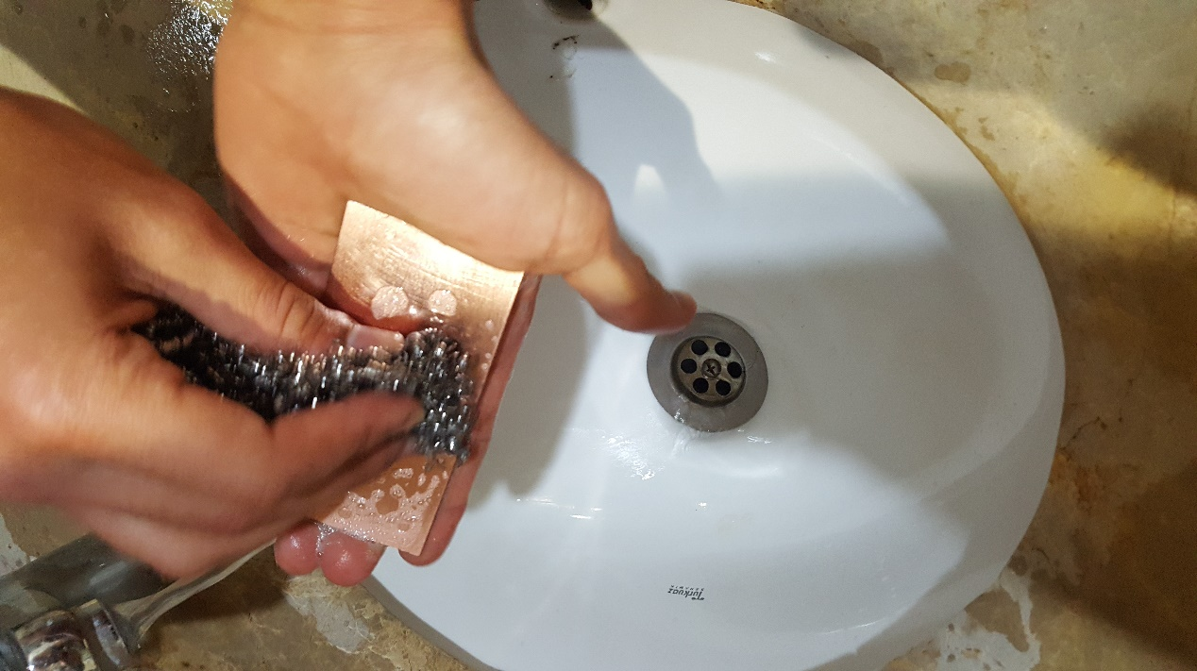

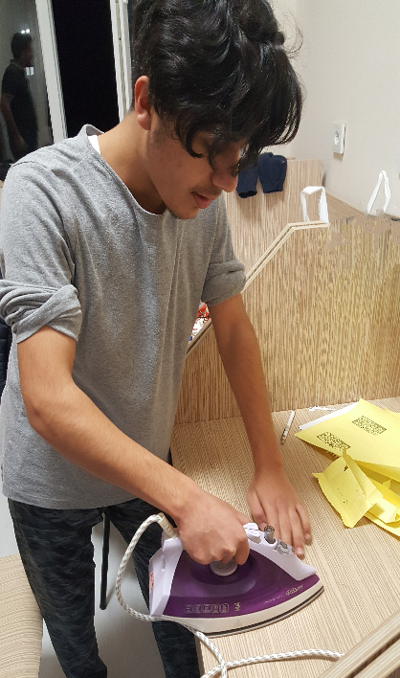Kağıdın Yerleştirilmesi ve Ütüleme

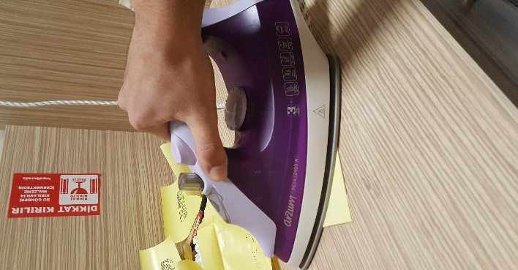 Temizleme işleminden sonra devre şemasının çizili olduğu yağlı kağıt iletken levhanın tam üstüne, ortalanacak şekilde sabitlenir. Ütünün içine su koymadan en yüksek dereceye ayarlanır. Yaklaşık 3-4 dakika kadar kağıdın üzerinde ki şemanın, levhanın üzerine geçtiğinden emin olana kadar kağıdın her yerinde ütüleme işlemi sürdürülür.

Kağıdın Kaldırılması ve Kontrol

Ütüleme işlemi bittikten sonra kağıt yavaş bir şekilde çıkarılır. ( Eğer yapışkanlık seviyesi fazla ise sıcak su altına tutarak kolayca çıkarabilirsiniz.) Kağıdı başarılı bir şekilde çıkardıktan sonra devre şemasının levhaya eksiksiz bir şekilde geçip geçmediği Multimetre yardımı ile kontrol edilir.

Şemada eksik veya kılcal şekilde tamamlanmamış yollar varsa, Asetat Kalemi ,CD Kalemi veya benzeri kalemle, yollar kısa devre yapmayacak şekilde tamamlanır.

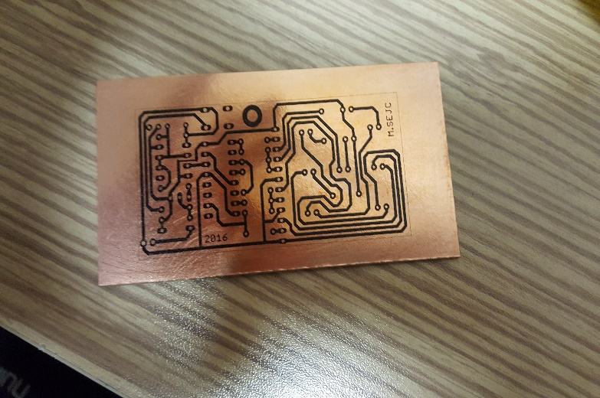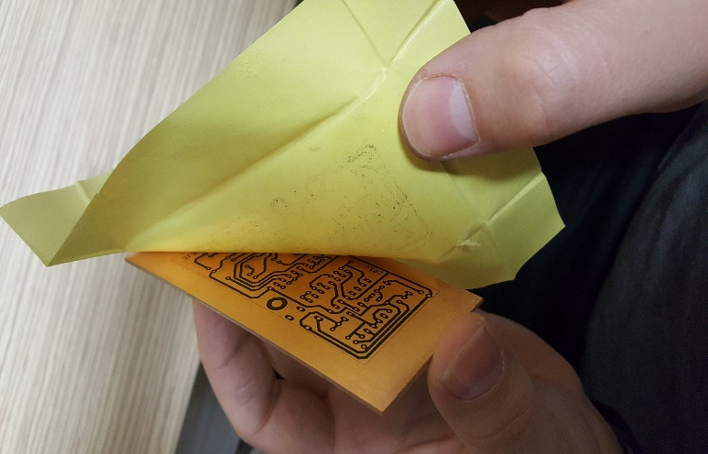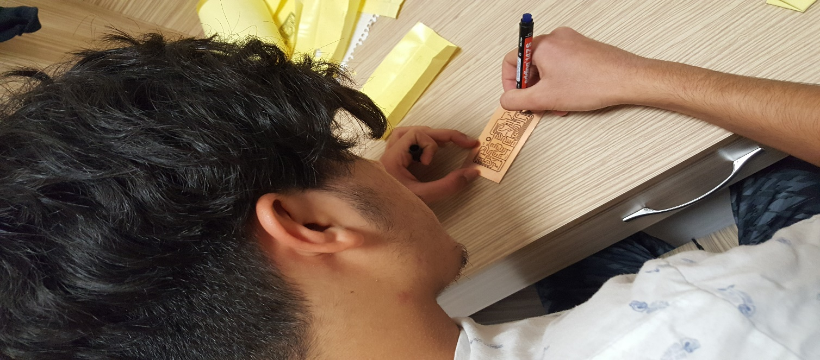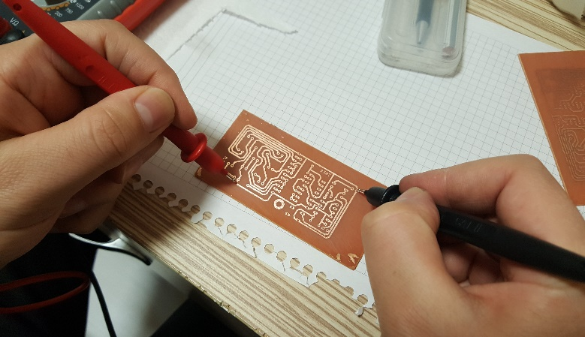

Devre Yollarının Belirginleştirilmesi (Aside Atma)

Buraya kadar işlemleri başarıyla gerçekleştirdikten sonra, son aşama levhanın üzerinde ki mürekkepli yollar hariç levhanın diğer yüzeyini asit yardımıyla kaldırılır. Burada yakma işlemi Perhidrol(hidrojen peroksit) ve Tuz ruhu kullanarak yapılır. (Vücudunuza zarar vermemesi için açık alanda ve eldiven kullanarak yapmanız daha güvenli olur) Öncelikle levhanın sığacağı büyüklük ve derinlikte bir kaba 4 kapak tuz ruhu ve 1 kapak hidrojen peroksit koyulur. (Bu değerler koyacağınız kabın derinliğine ve büyüklüğüne göre değişebilir.)

Ardından levhayı kabın içine doğrudan atıp yaklaşık 1-2dk süre kadar kabı sallayıp yanma işleminin daha hızlı gerçekleşmesi sağlanır. Bu işlemden sonra kabın içine su döküp, içindeki asidi boşaltıyoruz ve devreyi yıkıyoruz.

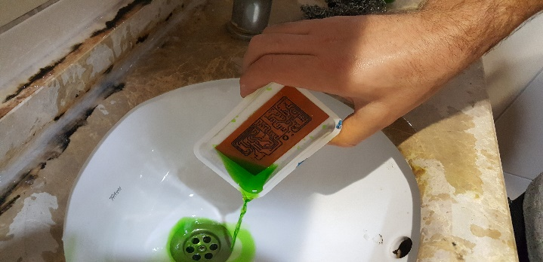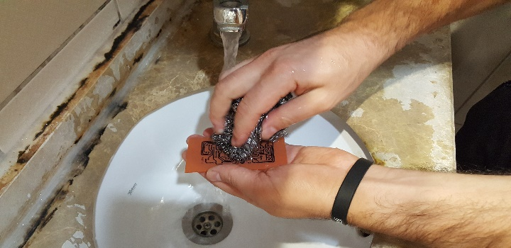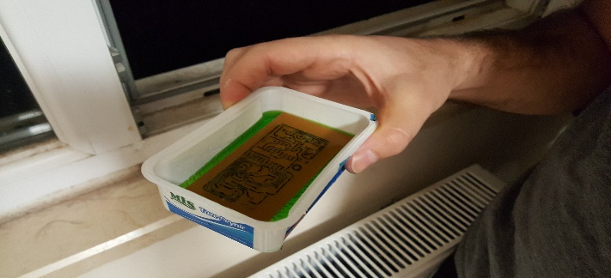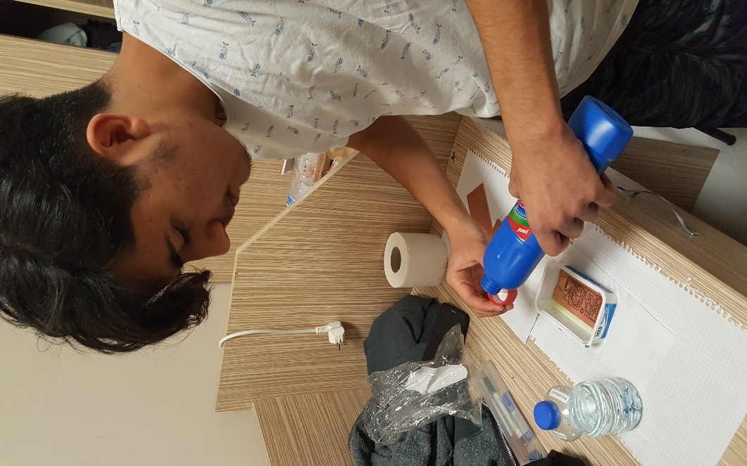Yıkadıktan sonra tekrar su altında devrenin üzerinde ki mürekkepli bağlantı yolları bulaşık teli yardımıyla temizlenir ve devre kurumaya bırakılır.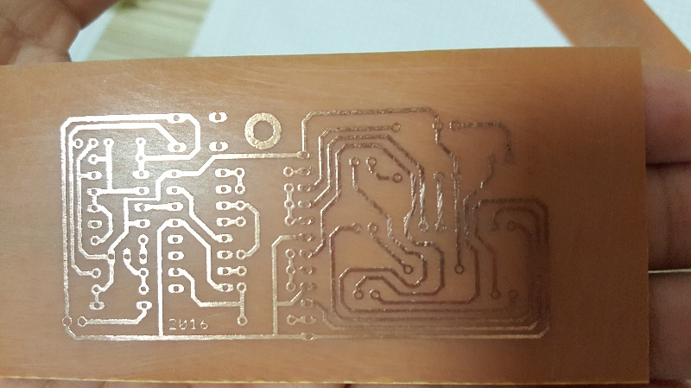

Devrede ki Deliklerin Delinmesi

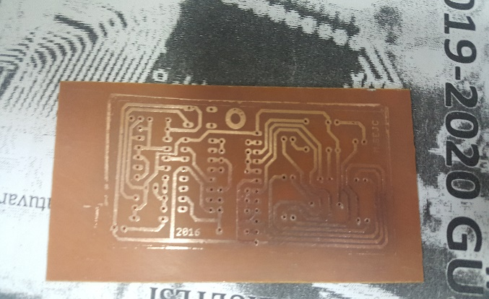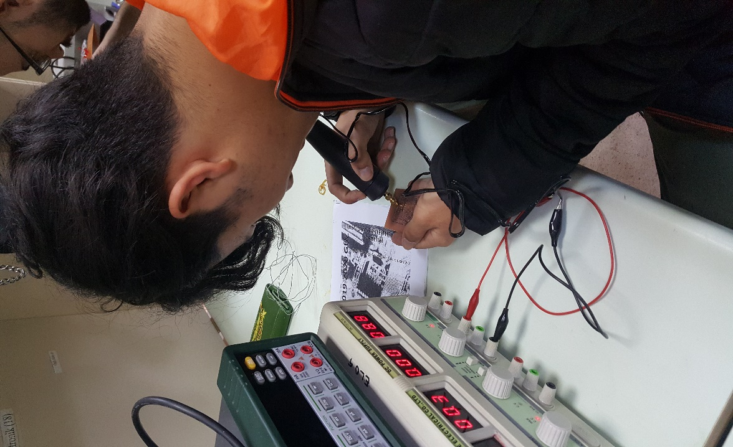Lehimleme aşamasına geçmeden önceki aşama, elemanların devreye girmesini sağlayan deliklerin delinmesi aşamasıdır. Burada el matkabı kullanarak devrede ki ilgili yerleri, devreyi sabitleyerek delikleri dışa taşırmadan ve bağlantı yollarına zarar vermeden dikkatli şekilde delinmelidir. (Matkap ucu 0.6 ile 0.8 arasında kullanılmalıdır aksi takdirde delikler elemanların giremeyeceği kadar küçük veya bağlantı yollarına zarar verecek şekilde olabilir)

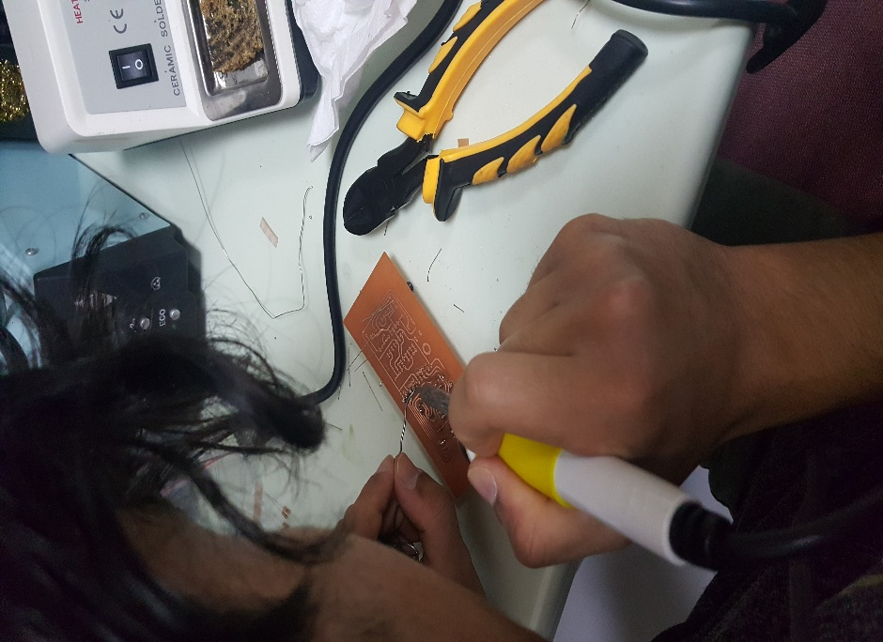 Lehimleme

Delme işleminden sonra en son aşama elemanları ilgili yerlere lehimleme aşamasıdır. Burada bir adet Havya ve Lehim Teline ihtiyaç olacaktır. Elemanları teker teker lehimledikten sonra uzun bacakları yan keski veya pense yardımıyla kesilmelidir. Lehimi yaparken bağlantı yolları arasında kısa devre olacak şekilde yanlış lehim yapmamaya özen gösterilmelidir aksi takdirde devre çalışmaz.

Elemanları yerleştirirken kutuplarına dikkat edip lehimlemek gerekir aksi takdirde yine devre çalışmayabilir.

Sonuç

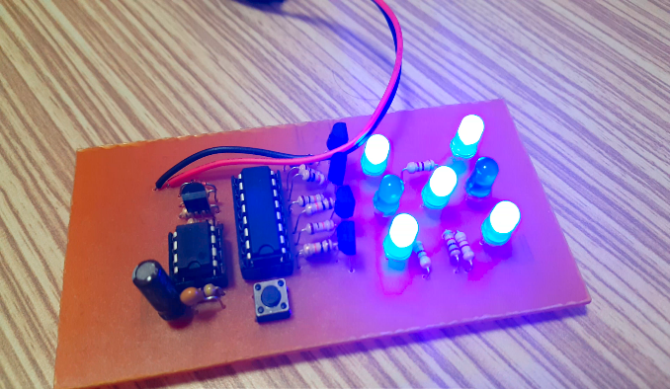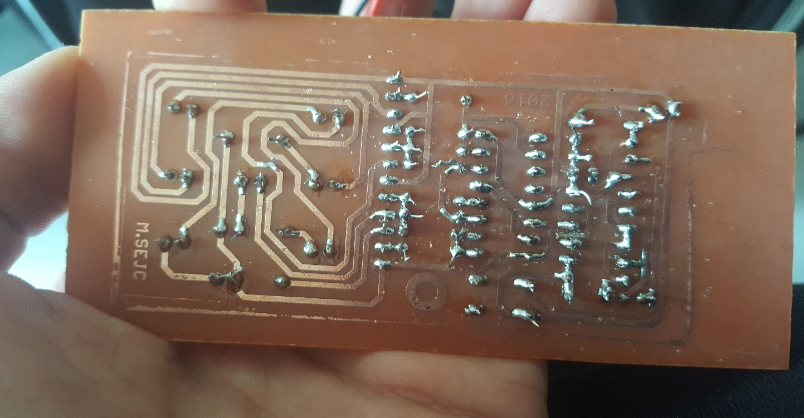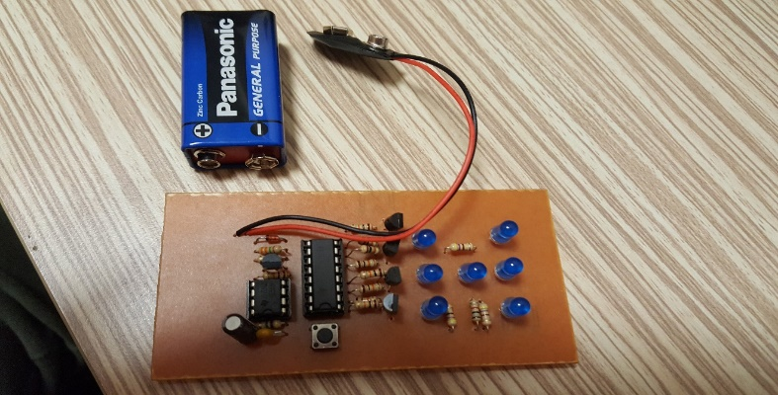

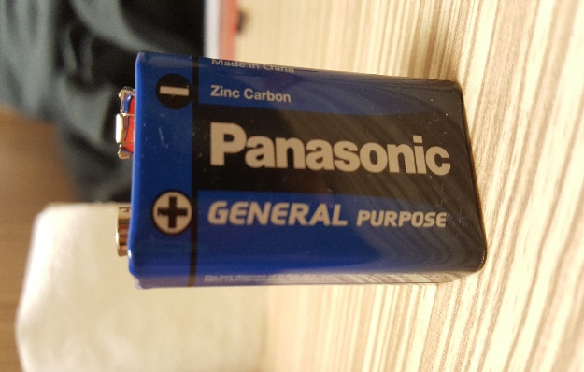

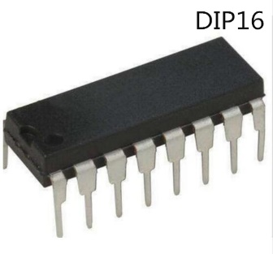Devrede ki Elemanlar Ne İşe Yarar?

**4017 Johnson Sayacı(4017 Johnson Counter)**

Bu devrede kullanılan Johnson sayacı her bir LED’in yanmasını sağlar. Bir nevi devrenin beyni niteliğindedir.

Johnson sayacının yapısına baktığımızda 16 bacaktan oluşur. Bunların 1 tanesi giriş gerilimini verdiğimiz bacak(Vcc) ,1 tanesi şasi(Gnd),2 tanesi tetikleme girişi(Trigger İnput) ,1 tanesi sıfırlama(Reset) ve geriye kalan 11 bacak ise çıkıştan(Output) oluşur.

Bu entegre elemanı genel olarak 5V ile 10V arasında çalışır. (Alçak veya yüksek gerilim vermeniz durumunda entegre çalışmayabilir veya bozulabilir)

555 zamanlayıcıda üretilen sinyaller aşağıdaki şemada görüldüğü gibi sayacın 14. girişinden girerek entegreyi tetikler ve her sinyalde Johnson sayacının 11 çıkış bacağından bir tanesi aktif olur ve LED’ler yanmaya başlar. Butona basıldığında ise sayaç sıfırlanır ve bu işlemler tekrarlanır.

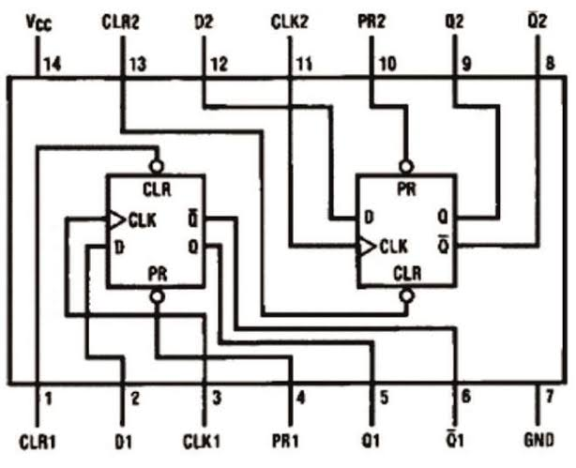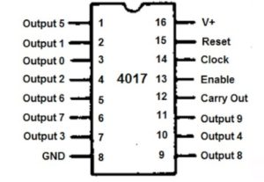

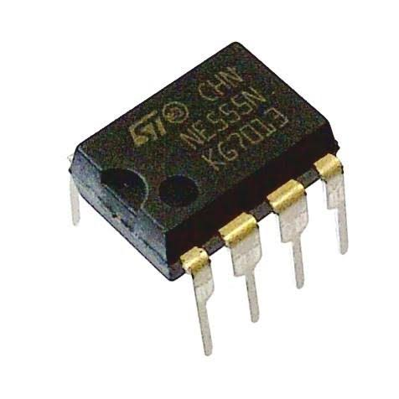**555 Zamanlayıcı(555 Timer)**

Bu eleman, devrede Johnson sayacına kare dalgalar gönderir ve sayaç aldığı sinyalden dolayı tetiklenir ve LED’leri yakar.

Standart bir zamanlayıcı 25 transistör ,2 diyot ,15 direnç ve 8 bacaktan oluşur. Bu bacakların 1 tanesi giriş,1 tanesi şasi,1 tanesi tetikleme,1 tanesi çıkış,1 tanesi deşarj,1 tanesi sıfırlama,1 tanesi eşik bacağı ve 1 tanesi de kontrol gerilim bacağıdır.

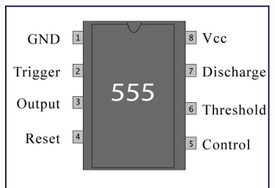4.5V ile 16V arasında çalışır.

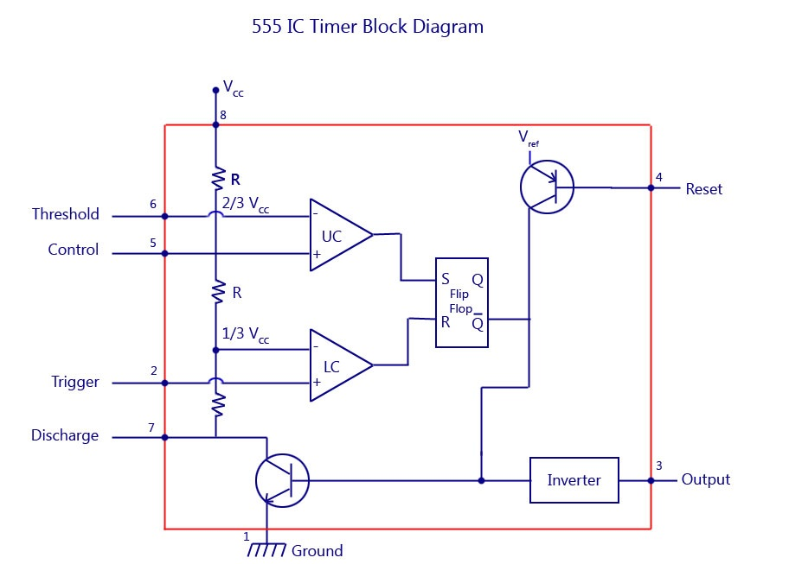

**LED(Light Emitting Diod)**

LED’ler devrede zarın simülasyonunu göstermek için kullanılır.

Normal de zarda 6 tane delik vardır ama devrede 7 tane LED kullanıldı bunun amacı zarın 5 gelmesinde ki şekil olduğundan 7. LED tam ortaya gelmiştir.

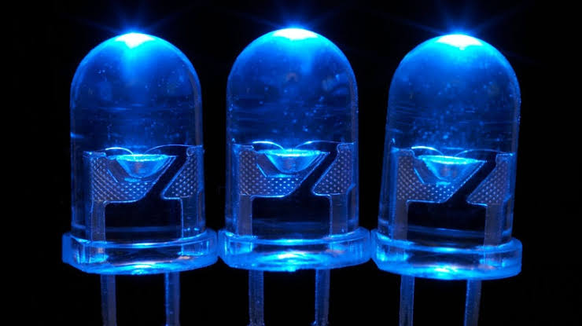

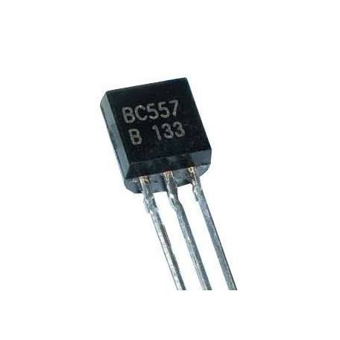 **Transistör Kapasitör**

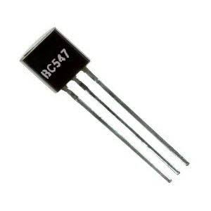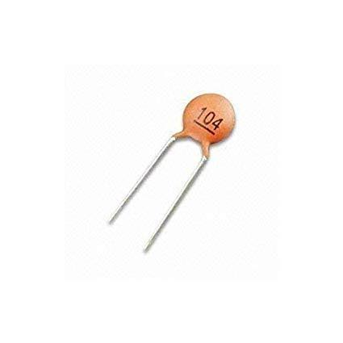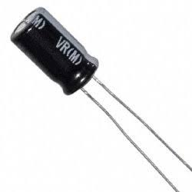

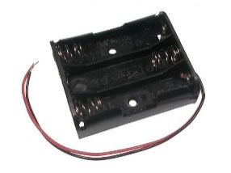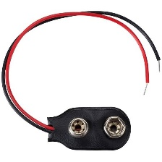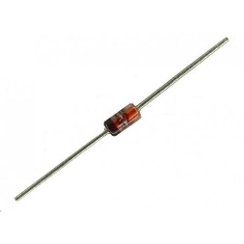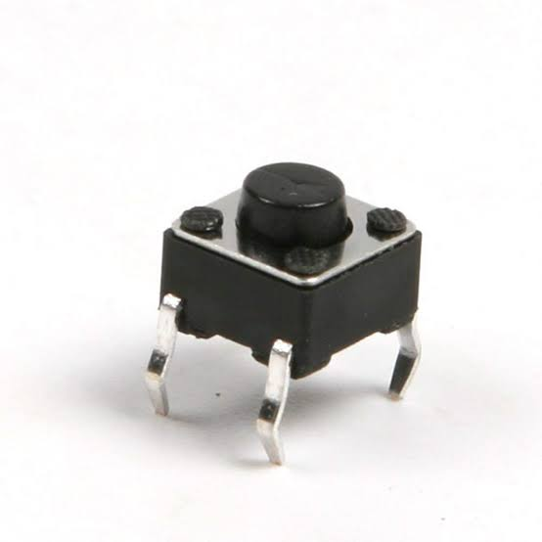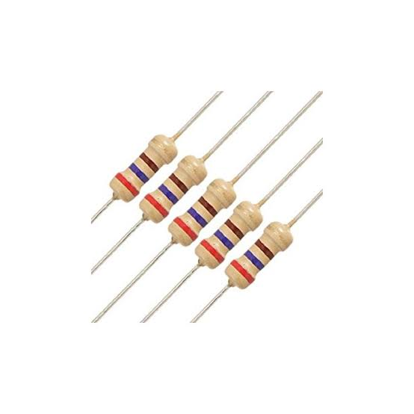Direnç Anahtar Diyot Pil Yuvası